ЯМОБУР САДОВЫЙ
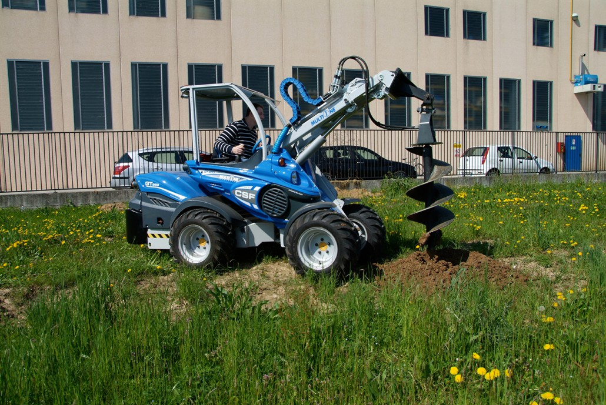

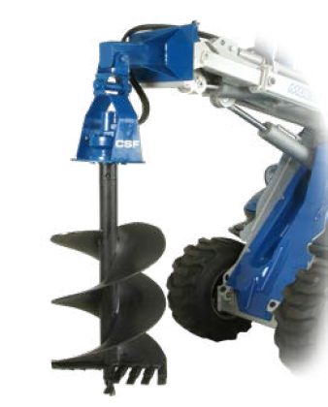
ОСОБЕННОСТИ И ПРЕИМУЩЕСТВА:
- профессиональный бур для посадки деревьев;
- доступно 2 шнека.
Мощный гидравлический ямобур копает лунки, в зависимости от шнека, двух диаметров под различного размера саженцы. Специальный наконечник (бит) шнека позволяет вынимать грунт без уплотнения стенок ямки, что немаловажно для повышения степени приживаемости саженцев. Состоит из приводного блока и шнека.

Модель | Ø шнека, мм | Масса, кг. | Код | Цены
Приводной блок (на него устанавливается C890811 или C890812) | - | 85 | C890810
Шнек 80 | 800 | - | C890811
Шнек 100 | 1000 | - | C890812

Совместимость по моделям | Серии
 | 1 | 2 | 4 | 5 |  | 6 | 7 | 8 | 9 | 10 | SD |  |  |  | 12 | EZ7
 |  |  |  | 5.2 | 5.3 |  |  |  |  |  | 6,3 | 7,3 | 8,4 | 9,5

рекомендуемые модели совместимы не совместимы

